中国心 世界情:乌南幼儿园举行特色园展示暨徐汇区第二期校长高研班专场活动
2017-12-07 作者（来源）：乌南幼儿园 冯淑娟
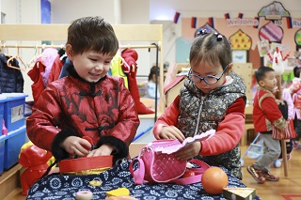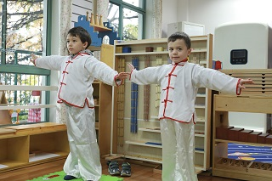
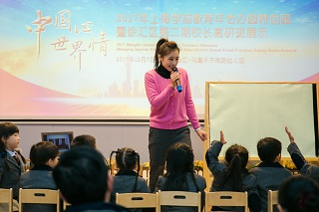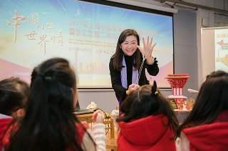
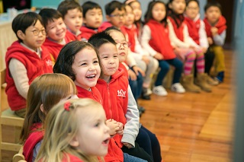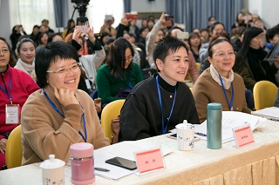
12月7日上午，上海市学前教育年会之特色园展示活动在乌南幼儿园举行。徐汇区教育党工委书记王莉韵、区教育局副局长钱佩红、区教育党校党支部书记封萍等领导，原徐汇区教育党工委书记王懋功、双特正高级邵乃济等徐汇区校长高研班导师们、华东师范大学学前教育系主任张明红、以及南京、杭州、长兴等地特级教师团队，与现场100多位上海幼儿教师共同参加此次活动。
首先，来宾们观摩了乌南各专用活动室、户外运动、境外部中国与俄罗斯文化对比等区域活动。随后，乌南区骨干教师钱蕾、青年教师赵运洋分别执教了境外大班《我眼中的上海》和境内中班《排队真好》。接着，乌南幼儿园园长、特级教师龚敏作《幼吾幼以及人之幼——乌南境外部中国文化读本研究的缘起与过程》主题发言，展示了校长高研班中研究过程的思考和成果，从中国文化的世界意义、课程调适下的深度思考等阐述了该研究命题提出的背景和设计实施，并从调适、互动、文化共享三方面梳理了后续的思考。
最后，专家们对乌南本次研究展示予以点评。高研班导师王懋功肯定了境外部中国文化读本研究是一个前瞻性的命题，并从研究内容、形式、方法上提出更高的发展愿景；张明红教授对乌南教师专业能力以及活动对于社会核心经验的精确把握表示赞赏；高研班导师邵乃济则通过和龚敏园长对话的形式，再次提升了一个园长和团队对于课程领导力的设计感和思考力；徐汇区教育党工委王莉韵书记则强调了作为上海市示范园的责任与使命感，勉励乌南再攀高峰，并表示徐汇会一如既往地关心支持上海幼教发展。
本次活动借助市年会平台，将乌南的研究与实践的脉络清晰展现。乌南幼儿园会本着“文化自尊”和“文化尊重”的原则，继续在国际化教育的探索中，扎根于中国土壤，致力于培养幼儿成为具有中国心的世界小公民。
